

Проблема мошенничества для Ставрополья очень актуальна. В последнее время участились случаи совершения мошеннических действий, особенно в отношении пожилых людей, что свидетельствует о значительном риске и вероятности причинения вреда данной категории граждан. Особенно распространено совершение преступлений в отношении одиноко проживающих лиц пожилого возраста.
Кражи у одиноко проживающих пенсионеров зачастую совершаются преступниками, которые под видом работников социальных служб, представителей коммунальных служб, медицинских работников, под другими предлогами, пользуясь невнимательностью и доверчивостью потерпевших, проникают в их дома и похищают деньги и ценные вещи.
Необходимо знать, что мошенник всегда воздействует на интеллектуально - волевую сферу человека.

Самые распространенные схемы обмана пожилых людей:
- Звонят из банков по поводу заявок на кредиты, в итоге человек не только перечисляет свои сбережения, но и берет займы. Новинка: «Ваши деньги заблокируют из-за санкций – срочно переводите на безопасный счет». Или: «Мобильное приложение банка автоматически списывает деньги – срочно переустановите, вот ссылка».
- Возродили старую схему «Мама, я попал в ДТП». И в Ставропольском крае она активно работает!
- В ином варианте мошеннической схемы мошенник звонит на телефон гражданина, представляясь сотрудником полиции, сообщает, что близкий родственник гражданина совершил преступление (как правило ДТП) и под предлогом не привлечения его к ответственности убеждает гражданина перечислить определенную сумму денег на электронный счет мошенника.
- Очень много вариаций на тему компенсаций, льгот, выплат и т.д. Это в основном из мессенджеров и электронной почты. Переходить по
- предложенной ссылке так же категорически нельзя, иначе моментально могут списаться деньги с карты.
- Вы выиграли крупный денежный или вещевой выигрыш или приз и для этого необходимо перечислить определенную сумму в качестве налога.
- Вам предлагается исцеление по телефону и для этого необходимо перечислить деньги по указанному номеру или счету.
- Новый вид мошенничества – дополнительный заработок. Мошенник в ходе телефонного разговора с гражданином, под предлогом дополнительного заработка (например, путем торгов на бирже) убеждает зайти на какой-либо сайт и скачать приложение на телефон, после запуска которого с банковской карты гражданина, подключенной к мобильному банку, списываются денежные средства.

Не делайте этого – вас обманывают!

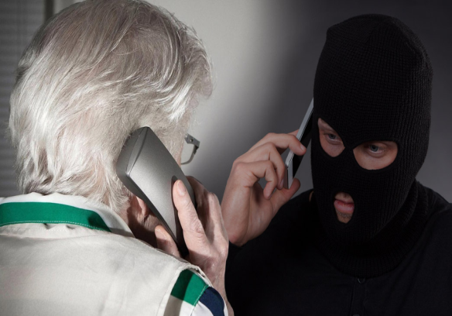

Следует знать, что:

- Представители госучреждений никогда не звонят, чтобы сообщить какие-либо новости (если, конечно, вы сами не оставите запрос и свой номер телефона для обратной связи).
- Если звонящий называет вас по имени и отчеству и знает ваш адрес, семейное положение и другую информацию, это вовсе не означает, что он является официальным лицом. Такие данные можно получить разными способами.
- Если вы поверили звонящему, то для подстраховки спросите его имя, фамилию и занимаемую должность. Перезвоните в организацию и убедитесь в том, что он вас не обманывает.
- Если по телефону вам звонит близкий человек (сын, дочь, внук, внучка и т. д.), говорит, что попал в беду, и просит прислать денег через курьера, не спешите этого делать. Перезвоните звонившему, а если он не возьмет трубку, наберите другим родственникам.
- Ни в коем случае не покупайте лекарства и медицинские аппараты у людей, представившихся медицинскими работниками, даже если эти товары укомплектованы инструкциями и сертификатами качества и продаются с заманчивой скидкой. Помните, что все эти документы можно легко подделать, а цена на такие препараты в аптеках в несколько раз ниже и скидки пенсионерам там гарантированы.
- Незнакомым людям не открывайте дверь и не впускайте их в дом или квартиру. Если же все-таки открыли, спросите у пришедшего его фамилию, имя, место работы и занимаемую должность. Затем позвоните в организацию, представителем которой он является, и наведите справки о нем.
- Никому не сообщайте данные своих банковских счетов (например, код доступа к вашей карте), даже работникам, сидящим в отделении банка.

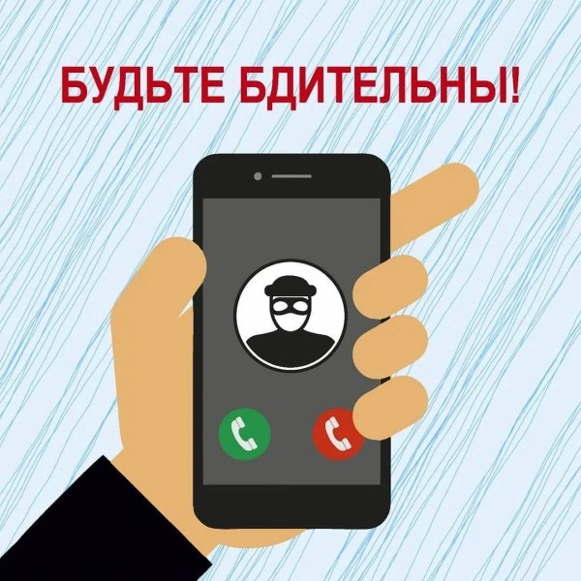

Муниципальное бюджетное учреждение культуры
«Социально-культурный центр» Апанасенковского
муниципального округа Ставропольского края

